第5回中山台地区教育環境適正化検討員会資料
～ 中山五月台小学校の学校規模適正化 ～

Ⅰ 現状

１ 学級数及び児童数の経過
学 校 名 | 中山桜台小学校 | 中山五月台小学校
開 校 年 月 日 | 昭和51年(1976年)4月  （長尾小学校から分離） | 昭和54年(1979年)4月  （中山桜台小学校から分離）
児童数のピーク | 昭和56年(1981年)  25学級 1,018人 | 昭和61年(1980年)  28学級 1,149人
平成29年度の児童数 | 普通 １２学級 ４０２人  特支 ３学級 ８人  計 １５学級 ４１０人 | 普通 ６学級 １１０人  特支 ２学級 ７人  計 ８学級 １１７人

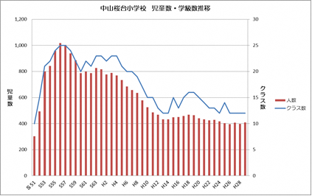

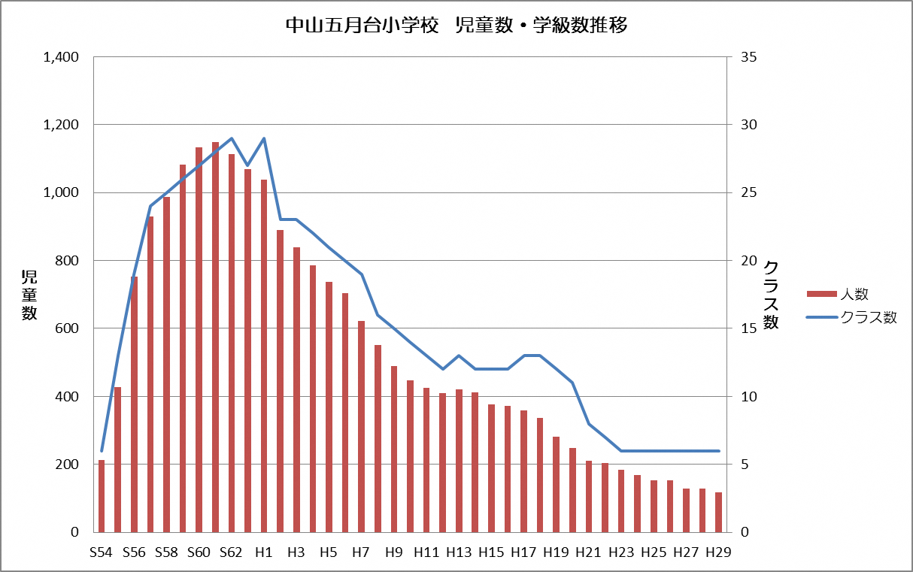

２ 学級数及び児童数の推計
（１）中山桜台小学校の学級数及び児童数の推移
学年 | 平成29年度 |  | 平成30年度 |  | 平成31年度 |  | 平成32年度 |  | 平成33年度 |  | 平成34年度 |  | 平成35年度
学年 | cl | 児童 | cl | 児童 | cl | 児童 | cl | 児童 | cl | 児童 | cl | 児童 | cl | 児童
1年生 | 2 | 69 | 3 | 76 | 3 | 78 | 3 | 85 | ２ | 67 | 2 | 55 | 2 | 63
2年生 | 2 | 66 | 2 | 70 | 3 | 77 | 3 | 79 | ３ | 86 | 2 | 67 | 2 | 55
3年生 | 2 | 70 | 2 | 67 | 3 | 71 | 3 | 78 | ３ | 80 | 3 | 86 | 2 | 67
4年生 | 2 | 64 | 3 | 71 | 2 | 68 | 3 | 72 | 3 | 79 | 3 | 80 | 3 | 86
5年生 | 2 | 62 | 2 | 65 | 2 | 72 | 2 | 69 | 2 | 73 | 2 | 79 | 2 | 80
6年生 | 2 | 71 | 2 | 63 | 2 | 66 | 2 | 73 | 2 | 70 | 2 | 73 | 2 | 79
計 | 12 | 402 | 14 | 412 | 15 | 432 | 16 | 456 | 15 | 455 | 14 | 440 | 13 | 430
特支 | 3 | 8 | 3 | 8 | 3 | 8 | 3 | 8 | 3 | 8 | 3 | 8 | 3 | 8
合計 | 15 | 410 | 17 | 420 | 18 | 440 | 19 | 464 | 18 | 463 | 17 | 448 | 16 | 438
※特別支援学級は、知的1学級4人、肢体1学級1人、自閉1学級3人、計3学級8人

（２）中山五月台小学校の学級数及び児童数の推計
学年 | 平成29年度 |  | 平成30年度 |  | 平成31年度 |  | 平成32年度 |  | 平成33年度 |  | 平成34年度 |  | 平成35年度
学年 | cl | 児童 | cl | 児童 | cl | 児童 | cl | 児童 | cl | 児童 | cl | 児童 | cl | 児童
1年生 | 1 | 11 | 1 | 15 | 1 | 17 | 1 | 21 | 1 | 15 | 1 | 12 | 1 | 16
2年生 | 1 | 18 | 1 | 11 | 1 | 15 | 1 | 17 | 1 | 21 | 1 | 15 | 1 | 12
3年生 | 1 | 12 | 1 | 18 | 1 | 11 | 1 | 15 | 1 | 17 | 1 | 21 | 1 | 15
4年生 | 1 | 21 | 1 | 12 | 1 | 18 | 1 | 11 | 1 | 15 | 1 | 17 | 1 | 21
5年生 | 1 | 22 | 1 | 21 | 1 | 12 | 1 | 18 | 1 | 11 | 1 | 15 | 1 | 17
6年生 | 1 | 26 | 1 | 22 | 1 | 21 | 1 | 12 | 1 | 18 | 1 | 11 | 1 | 15
計 | 6 | 110 | 6 | 99 | 6 | 94 | 6 | 94 | 6 | 97 | 6 | 91 | 6 | 96
特支 | 2 | 7 | 2 | 7 | 2 | 7 | 2 | 7 | 2 | 7 | 2 | 7 | 2 | 7
合計 | 8 | 117 | 8 | 106 | 8 | 101 | 8 | 101 | 8 | 104 | 8 | 98 | 8 | 103
※特別支援学級は、知的1学級4人、自閉1学級3人、計2学級7人

Ⅱ 原因

１ 自然原因・・・少子化

２ 社会原因・・・成熟した住宅地（開発見込みなし）

Ⅲ 目標（適正な学校規模）

１ 宝塚市立小学校及び中学校の適正規模及び適正配置に関する基本方針
小 学 校 | １２学級（各学年２学級） ～ ２４学級（各学年４学級）
中 学 校 | ９学級（各学年３学級） ～ １８学級（各学年６学級）
※特別支援学級を除いた学級数

２ 文部科学省
学校教育法施行規則
第41条 小学校の学級数は、12学級以上18学級以下を標準とする。ただし、地域の実態その他により特別の事情のあるときは、この限りでない。
※同規則第79条により中学校にも準用

Ⅳ 手段・方策

１ 通学区域（校区）の変更
（１）通学区域（校区）の変更において満たすべき条件
① 適正規模の範囲（12学級～24学級）になること
② 通学区域（校区）を変更した場合においても通学距離が4㎞以内になること
③ 通学路の安全が確保されていること

（２）通学区域（校区）の変更の課題
① 中山桜台小学校区では、対象児童が少なく、効果は見込めない。
② 山手台小学校区では、中山五月台小学校区に隣接する地域（山手台北部地域）は、児童数が多い地域ではあるが、山手台小学校区の南部地域は対象児童が減少している。将来、山手台小学校が小規模化することも想定される。

２ 通学区域の弾力的運用
（１）通学区域の弾力的運用において満たすべき条件
① 適正規模の範囲（12学級～24学級）になること
② 通学路の安全が確保されていること

（２）通学区域の弾力的運用の課題
保護者からの申請に基づき、就学学校の変更を許可する制度であることから、学級数に影響が出るほどの効果は見込めない。

３ 学校統合
（１）学校統合において満たすべき条件
学校規模の適正化を進めるに当たり、以下の項目について、十分に留意すること。
① 適正規模の範囲（12学級～24学級）になること
【中山五月台小学校と中山桜台小学校のそれぞれの児童数を合算して編成した学級数】
学年 | 平成29年度 |  | 平成30年度 |  | 平成31年度 |  | 平成32年度 |  | 平成33年度 |  | 平成34年度 |  | 平成35年度
学年 | cl | 児童 | cl | 児童 | cl | 児童 | cl | 児童 | cl | 児童 | cl | 児童 | cl | 児童
1年生 | 3 | 80 | 3 | 91 | 3 | 95 | 4 | 106 | 3 | 82 | 2 | 67 | 3 | 79
2年生 | 3 | 84 | 3 | 81 | 3 | 92 | 3 | 96 | 4 | 107 | 3 | 82 | 2 | 67
3年生 | 3 | 82 | 3 | 85 | 3 | 82 | 3 | 93 | 3 | 97 | 4 | 107 | 3 | 82
4年生 | 3 | 85 | 3 | 83 | 3 | 86 | 3 | 83 | 3 | 94 | 3 | 97 | 4 | 107
5年生 | 3 | 84 | 3 | 86 | 3 | 84 | 3 | 87 | 3 | 84 | 3 | 94 | 3 | 97
6年生 | 3 | 97 | 3 | 85 | 3 | 87 | 3 | 85 | 3 | 88 | 3 | 84 | 3 | 94
計 | 18 | 512 | 18 | 511 | 18 | 525 | 19 | 550 | 19 | 552 | 18 | 531 | 18 | 526
特支 | 3 | 15 | 3 | 15 | 3 | 15 | 3 | 15 | 3 | 15 | 3 | 15 | 3 | 15
合計 | 21 | 527 | 21 | 525 | 21 | 541 | 22 | 585 | 22 | 567 | 21 | 545 | 21 | 541

② 必要な教室数等の学校施設要件を満たすこと
通常学級が最大で19教室(H32年度)、特別支援学級が3教室、システム（学習）室が1教室、合わせて23教室が必要となる。
この他、統合後の児童育成会は3クラス体制となることとPTA会室も必要であることから、さらに4教室が必要であり、合わせて最大で27教室が必要となる。
教 室 種 別 |  |  | 中山五月台小 |  | 中山桜台小 |  | 必須教室数
普通教室 | ○ | 普通教室 | 8 |  | 15 |  | 22
普通教室 | ○ | 学習室 | ７ |  | １ |  | １
普通教室 | ○ | 育成会室 | 1 |  | ２ |  | ３
普通教室 | △ | ＰＴＡ会室 | 0 |  | 1 |  | １
普通教室 | △ | コンピュータ室 | 1 |  | 0 |  | 0
普通教室 |  | その他 | 11 |  | 5 |  | 0
普通教室 | 普通教室計 |  | 28 |  | 24 |  | 27
特別教室 | ○ | 音楽室 | 2 |  | 2 |  | 1
特別教室 | ○ | 理科室 | 2 |  | 1 |  | 1
特別教室 | ○ | 図工室 | 1 |  | 1 |  | 1
特別教室 | ○ | 家庭科室 | 1 |  | 1 |  | 1
特別教室 | ○ | 図書室 | 1 |  | 1 |  | 1
特別教室 | △ | コンピュータ室 | 0 |  | 1 |  | 1
特別教室 | △ | ＰＴＡ会室 | 1 |  | 0 |  | 0
特別教室 |  | 会議室 | 1 |  | 0 |  | 0
特別教室 |  | 多目的室 | 1 |  | 1 |  | 0
特別教室 | 特別教室計 |  | 10 |  | 8 |  | 6
計 |  |  | 38 |  | 32 |  | 33
※１ 普通教室とは、通常、児童が学校生活や教科学習に使用する教室のこと。
※２ 特別教室とは、音楽室や図工室のように、特定の教科を学習するため、特定の設備が整っている教室で、通常、普通教室の1.5倍の面積を有する。
また、特別教室には、種別ごとに普通教室の2分の1の面積の準備室が併設されている。特別教室と準備室を合わせると普通教室の２倍の面積となる。
※３ コンピュータ室は、普通教室又は特別教室のいずれかを使用する。
※４ ＰＴＡ会室は、普通教室又は特別教室のいずれかを使用する。

③ 統合後においても通学距離が4㎞以内になること
【通学及び学校間移動の距離、時間等（Google Mapより）】
項 目 |  |  | 距 離 | 時 間 | 標 高 差
中筋山手7丁目 | ～ | 中山桜台小学校 | 2.9㎞ | 44分 | 130m→297m
中筋山手7丁目 | ～ | 中山五月台小学校 | 2.9㎞ | 44分 | 130m→312m
中筋山手7丁目 | ～ | 中山五月台中学校 | 2.1㎞ | 29分 | 130m→212m
中山五月台団地 | ～ | 中山桜台小学校 | 1.6㎞ | 23分 | 231m→297m
中山五月台団地 | ～ | 中山五月台小学校 | 1.4㎞ | 21分 | 231m→312m
サンハイツA棟 | ～ | 中山桜台小学校 | 1.1㎞ | 14分 | ―
中山五月台中学校 | ～ | 中山桜台小学校 | 1.5㎞ | 22分 | 208m→297m
中山五月台中学校 | ～ | 中山五月台小学校 | 1.4㎞ | 17分 | 208m→312m

④ 通学路の安全性が確保されていること

（２）学校統合の課題
①普通教室の確保

②保護者・地域の理解
学校統合を進めるに当たり、中山五月台小学校、中山桜台小学校、未就学児の保護者をはじめ、中山台地区のコミュニティを中心とする自治会等からの理解と協力が不可欠である。
ア．中山五月台小学校PTA運営委員会
日 時 | 10月11日(水) 中山五月台小学校ＰＴＡ会室
意見・要望 | １ 小中一貫教育  ① 中山五月台中学校は、かつて1学年8学級であったので、中山桜台小学校と中山五月台小学校を統合して、中山五月台中学校の施設を活用した施設一体型の小中一貫教育校が出来るのではないか。  ② 中山五月台小学校と中山桜台小学校の統合の話があり、さらにこの２つの小学校と中山五月台中学校で小中一貫校の取り組みがあるが、一旦、２つの小学校を統合し、それから小中一貫校を取り組むのであれば、中山五月台小学校の子どもは、あっちへ行ったり、こっちへ行ったりすることになる。  時期を待って、中山五月台中学校の施設内で施設一体型の小中一貫教育が出来るようになってから、一斉に統合した方が良い。  ２ 学校規模適正化（統合）  ① 少人数で自然学校や修学旅行に行かせたくない。早く学校統合を進めてほしい。  ② 統合する場合、いつ頃になるのか？全学年で一斉に統合するなど、一気に進めてほしい。例えば、新入生から中山桜台小学校へ順次統合する場合、残された中山五月台小学校は、一層、活気がなくなり、最後の年は小学6年生だけで、運動会などの学校行事が成立しない。  ３ 共通事項  ① 中山五月台小学校区の保護者や地域は、小中一貫教育や学校統合について全く知らない。説明会を開いてほしい。  ② 保護者だけではなく、広く地域にも意見を聴いた場合、統合に反対する子育て世帯より上の世代の方々もいる。そういう世代の意見も必要ではあるが、子育て世帯を中心に意見を聞いてほしい。

イ．中山五月台幼稚園PTA及び子育てサークル
日 時 | １１月９日(木) 中山台コミュニティセンター
意見・要望 | １ 小中一貫教育  ① 子育て世帯の流出を防ぐため、早く小中一貫教育の方針を打ち出してほしい。  ② 小中一貫教育は小学校側のメリットが目立つようだが、私立や国立へ行かず、中山五月台中学校への進学率が上がれば、生徒数が増え、中学校側のメリットになる。クラブ活動の数も増えると思う。  ２ 学校規模適正化（統合）  ① 中山五月台小学校の学校規模に起因する課題は深刻であり、統合を速やかに進めるべきである。  ② 統合する場合、それまでの間に交流事業を積極的に取り組んでほしい。この場合、中山五月台小学校から中山桜台小学校への一方通行ではなく、その逆の交流にも取り組んでほしい。  ③ 学校統合のメリットは十分に理解できるが、デメリットについて、どんな配慮や対策を講じるのかを今後示してほしい。  ３ 共通事項  ① 方針を検討するに当たり、期間をはっきり示してほしい。  ② 保護者が意見を言える場を設け、分かりやすい方法で周知すべき。  ③ 全保護者を対象にアンケート調査を実施してほしい。  ④ 統合→小中一貫の順で進めてほしい。小中一貫まで待てない。  ⑤ 説明会や意見交換会の機会を増やしてほしい。噂ばかりで混乱していたが、直接、話を聞くと良く理解ができた。
ウ．中山桜台小学校PTA運営委員会
日 時 | 11月14日(火) 中山桜台小学校PTA会室
意見・要望 | １ 小中一貫教育  ① 統合してから一貫教育に取り組むよりも、一気に2小学校1中学校を統合し、小中一貫校を設置した方が、転校のストレスを軽減することが出来るのでは。  ② 統合後の特別支援学級の児童や配慮の必要な児童への対応が怠らないよう十分な配慮が必要だと思う。  ③ 小中一貫教育の背景に子ども達の発達が早期化していると聞いたが、幼くなっているところもある。特に心は十分に成長していないように思う。心のバランスも研究課題に入れてほしい。  ２ 学校規模適正化（統合）  ① 中山五月台小学校と統合し、子どもの数が増えると、子どもにとって色んな友達と出会える場になるので、中山桜台小学校側にもメリットがある。  ② 中山五月台小学校は来る人、中山桜台小学校は受け入れる人という考え方は必要ない。中山桜台小学校も中筋山手7丁目のヒルズに子どもが集中しているだけで、そのうち子どもの数は減ってくる。今から対策を考えていかなければならないとすれば、中山五月台小学校と同じ状況だと思う。また、来る人、受け入れる人と分けて表現すると、両校の間で壁ができる。同じように表現すべき。  ３ 共通事項  ① 役員だけではなく、広く保護者にアンケートを取るか説明会を開いてほしい。  ② 統合や小中一貫教育は、実施時期の目標を早期に知らせてほしい。

③ 社会体育団体との調整
現在、中山五月台小学校と中山桜台小学校、それぞれの運動場や体育館を使用して、地域の社会体育団体が活動している。
統合後は、2校の社会体育団体が１校の運動場や体育館で活動しなければならない。 そのため、それぞれの団体に理解を得るよう十分に説明しなければならない。

＜参考＞使用登録団体
登録種別 | 中山五月台小学校 | 中山桜台小学校
スポーツクラブ21 | 1団体 | 1団体
サッカー | 1団体（重複） | 1団体（重複）
軟式少年野球 | 1団体（重複） | １団体（重複）
ソフトボール | 1団体 | 1団体
バドミントン | 1団体 | 1団体
バレーボール | 1団体 | 1団体
トランポリン | ― | 1団体
卓球 | 1団体 | ―
空手 | 1団体 | ―
計 | 8団体 | 7団体
※ サッカーと軟式少年野球は、中山五月台小学校と中山桜台小学校のそれぞれに重複して登録

Ⅴ 合意形成

１ 中山台地区教育環境適正化検討委員会による方向性の決定
12月20日(水) 学校規模適正化の手法（方策）の方向性を決定

２ 中山台地区における保護者・地域への説明と意見聴取
1月下旬 中山五月台小学校区及び中山桜台小学校のそれぞれの保護者と地域に対して説明会を開催し、意見を聴取する。（校区単位）

３ 中山台地区教育環境適正化検討委員会によるまとめ
1月下旬開催予定の保護者・地域に対す説明会における意見を参考として、適正化検討委員会において、教育委員会に報告する「まとめ」を作成する。

４ 教育委員会における意思決定
中山台地区適正化検討委員会からのまとめ（報告書）を参考として、中山五月台小学校の学校規模適正化の手法（方策）を決定する。

今回の検討は、手段（方策）の決定までとし、スケジュールを含む具体については、第7回目の適正化検討委員会において、継続して審議する

